Introducción a “Teaching
Strategies
Gold”
Presentado por:
Master Teachers
14 de enero de 2021

“Teaching
Strategies Gold”
El sistema de evaluación de
niños en edad preescolar
AGENDA:
● ¿Qué es TSG?
● Presentaremos los objetivos y dimensiones que se utilizan para evaluar a el progreso de su hijo/a durante el año.
● Aprenderá que es una “franja de color” y lo que significa con respecto al desarollo de su hijo/a.
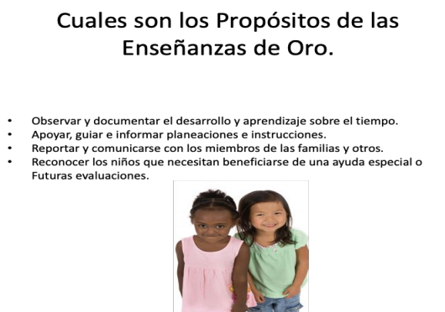
“Qué es “Teaching Strategies Gold”?¿Cuales son los propósitos de “Teaching Strategies Gold”
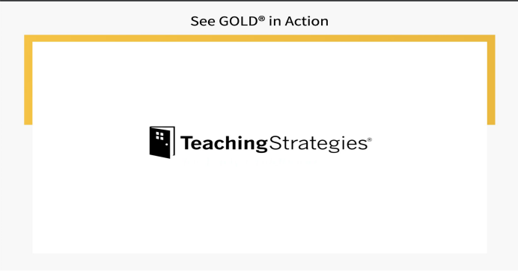¡Vea a sistema de evaluación en acción!
Vea a "Gold" en acción
Objetivos y Dimensiones
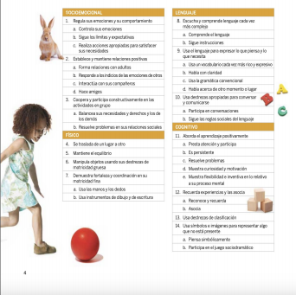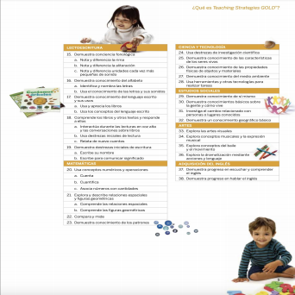

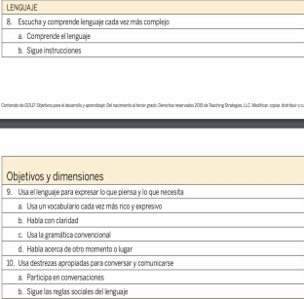
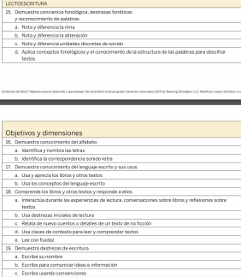
En adición a los objetivos discutidos, los salones de dualidad lingüística utilizan objetivos de lenguaje y lectoescritura en español para evaluar a los estudiantes.
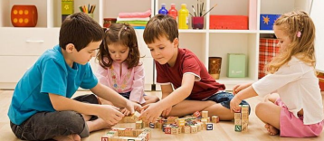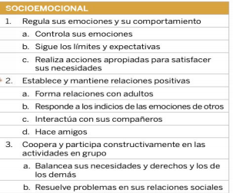
Estos son los objetivos en el área socioemocional que evaluamos mediante observaciones para ver cómo su hijo/a se está desarrollando.
Vamos a mirar 2.c- Interactúa con sus compañeros
El maestro/a observa y documenta las interacciones de su hijo/a durante el día escolar. Luego, el maestro/a selecciona la dimensión apropiada y marcará el nivel que aline con la observación.
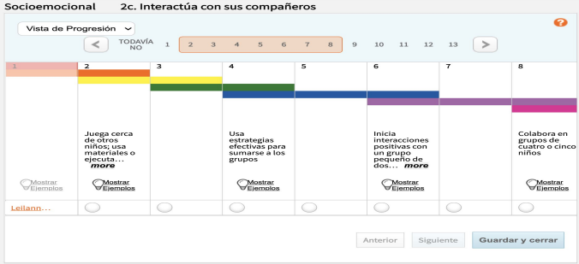
¿Qué son
las franjas de colores y qué
significan?
Nuestro sistema de
evaluación está dirigido para niños desde el
nacimiento hasta 3er grado.
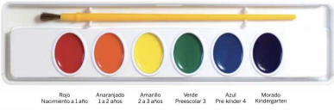
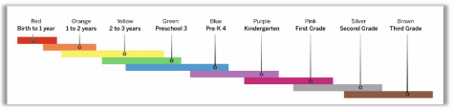
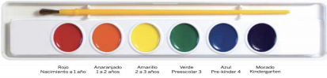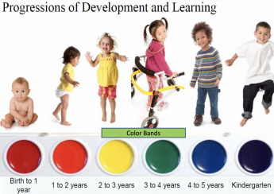Progresión de desarrollo y aprendizaje
Rosado Plata Marrón
1er grado 2ndo grado 3er grado
Comprenda las necesidades de cada niño basado en indicadores del desarrollo apropiados.
El modelo de evaluación utilizado en “GOLD” sigue las expectativas generalizadas para los niños desde el nacimiento hasta el tercer grado y permite un enfoque integral del niño para la evaluación.
La progresión por colores guía a los maestros hacia la selección y adaptación de actividades que apoyan el desarrollo y aprendizaje de cada niño. Los informes generados dan la oportunidad de analizar las prácticas en el salón de clase y dirigen la instrucción individualizada.
Juega cerca de otros
niños; usa materiales o ejecuta
acciones
similares
Muestre
ejemplos
Usa estrategias efectivas para sumarse a los grupos
Muestre
ejemplos
¿Cómo pueden apoyar a su hijo/a en el hogar?
Mantenga una copia de estos objetivos y dimensiones a mano para ayudar a su hijo/a a progresar al siguiente nivel.
● Participe en un intercambio de conversación con su hijo/a. ● Incorpore al menos 15 min de movimiento/ejercicio en tu día. ● LEA o escuche un cuento con su hijo/a todos los días. ● Utilice las experiencias cotidianas para reforzar las destrezas
matemáticas, desarrollo del lenguaje y la alfabetización. ● Motive a su hijo/a a utilizar varias herramientas de escritura para practicar las destrezas de motor fino.
● ¡Haga tiempo para que su hijo/a participe en JUEGO IMAGINATIVO!
Recursos adicionales para las familias

